Курмет: управление ценами через обмен с Аналитикой
(1096257 от 15.02.2024)
- На сервере имеется сетевая папка для обмена ценами C:\Standart-N\Price_exchange\OUT
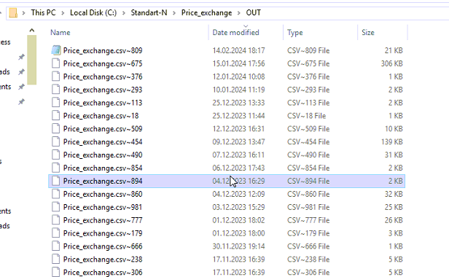
Данную папку мониторит ТМС 874 в своднике каждые 4 часа
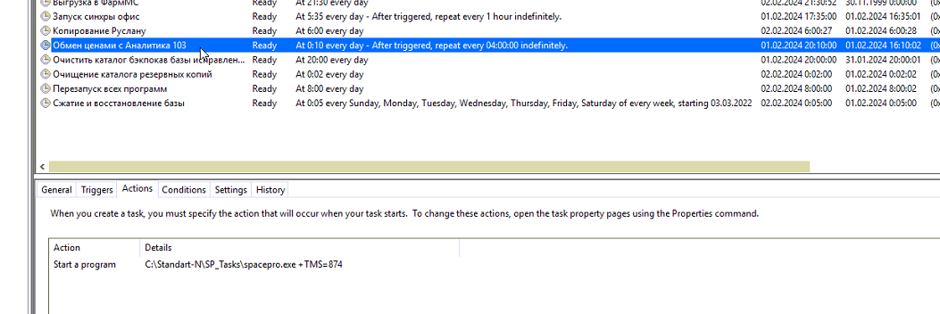
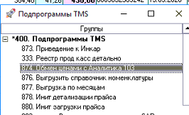
Если в папке имеется файл «C:\Standart-N\Price_exchange\OUT\Price_exchange.csv», то программа пытается его загрузить в формате csv с полями:

1) Код карточки товара
2) Наименование
3) ШК
4) Цена новая
5) Категория наценки
6) код города 2001 - Алматы, 2002 - Астана, 2005 - Караганда, 2010 - Актау, 2011 - Актобе, 2012 - Талдыкорган, 2014 – Уральск
Загрузка идет в базу склада в таблицу PRICE_EXCHANGE, а оттуда уже по синхронизации расходится на все точки.
Данная таблица учитывается в ТМС при наценке по приходу
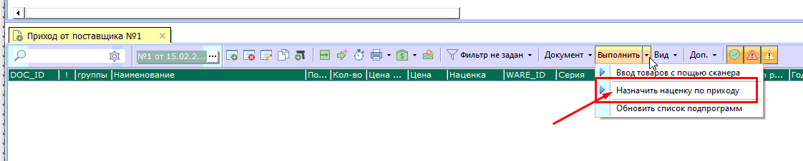

и вечером, автоматическое выравнивание цен по всей сети идет по этой таблице также:
